ĐỒ ÁN TỐT NGHIỆP

NỘI DUNG 3
Knowledge Graph từ k = 10, 20, 30 bài báo
Chất lượng KG (entity coverage, relation completeness) và chất lượng câu trả lời: k bài báo có đủ để KG hoạt động tốt không

Tháng 10 năm 2026

1. MỤC TIÊU VÀ PHẠM VI
Nội dung 3 thử nghiệm Knowledge Graph (KG) dựng từ k = 10, 20 và 30 bài báo để trả lời câu hỏi: k bài báo có đủ để KG hoạt động tốt không. Hai nhóm chỉ số được đo với mỗi k:
- Chất lượng KG: entity coverage (tỉ lệ thực thể cần để trả lời câu hỏi có trong KG) và relation completeness (tỉ lệ quan hệ giữa các thực thể đó có trong KG), kèm các chỉ số cấu trúc của đồ thị.
- Chất lượng câu trả lời: hệ GraphRAG của nội dung 2 chạy trên từng KG, chấm bằng đúng năm chỉ số của nội dung 2: retrieval precision, faithfulness, answer relevancy, hallucination rate, answer correctness.
Ba KG được dựng lồng nhau: KG10 từ 10 bài đầu, KG20 từ 20 bài đầu, KG30 từ cả 30 bài chủ đề quantum của nội dung 2, theo thứ tự bài đã cố định trước ở nội dung 2. Cả ba dùng chung một lần trích xuất entity/quan hệ cho từng chunk, cùng cách gộp entity, cùng hệ GraphRAG, cùng prompt và mô hình; khác biệt giữa các k chỉ đến từ số bài báo có trong KG.

2. MÔI TRƯỜNG VÀ KHẢ NĂNG TÁI LẬP
Bảng 1. Môi trường thực nghiệm (như nội dung 2)
Thành phần | Version / cấu hình
Python | 3.14.6
langchain / langchain-core | 1.4.3 / 1.6.6
langchain-ollama | 1.1.0
Ollama server | 0.35.1
LLM trích xuất KG và sinh câu trả lời | qwen2.5:7b (Q4_K_M, digest 845dbda0ea48)
Mô hình chấm điểm (judge) | llama3.1:8b (Q4_K_M, digest 46e0c10c039e)
Mô hình nhúng | nomic-embed-text (F16, digest 0a109f422b47)
Phần cứng | CPU i3-12100F, RAM 16 GB, GPU GTX 1660 Ti 6 GB

Mã và dữ liệu của nội dung 3 chỉ được thêm mới, không sửa file nào của nội dung 1 và 2: kg_quality.py (chất lượng KG), evaluate_kg_scale.py (chất lượng câu trả lời theo k), data/kg/k10/ và data/kg/k20/ (KG10, KG20 dựng bằng lệnh có sẵn python kg_build.py --build --k 10 / --k 20; KG30 là KG của nội dung 2), bộ chuẩn đánh giá KG testset/kg_gold.json (kèm bản trích tự động kg_gold_raw.json và kết quả duyệt tay review_kg_gold.py), kết quả trong results/kg_scale/. Chạy lại: python kg_quality.py --all và python evaluate_kg_scale.py. Kết quả GraphRAG với KG30 lấy lại từ results/kg30/ của nội dung 2 (cùng mã, cùng KG, cùng câu hỏi).

3. THIẾT KẾ THỰC NGHIỆM

3.1. Ba KG lồng nhau
Bảng 2. Số bài và chunk của ba KG
KG | Quantum Security | Quantum ML | Trong đó: bài bổ sung | Số chunk
KG10 | 7 | 3 | 1 | 854
KG20 | 14 | 6 | 4 | 1.646
KG30 | 21 | 9 | 7 | 2.528

Thứ tự 30 bài trong data/kg/papers.json được xếp ở nội dung 2 theo cách phân tầng theo chủ đề (seed 42), trước khi có kết quả nào, để k bài đầu giữ tỉ lệ hai nhánh Quantum Security / Quantum Machine Learning như 30 bài. Bước trích xuất (một lần gọi qwen2.5:7b cho mỗi chunk) đã được lưu theo chunk ở nội dung 2, nên KG10 và KG20 chỉ là gộp lại các kết quả trích xuất của chunk thuộc 10 hoặc 20 bài đầu rồi nhúng entity/quan hệ; không trích xuất lại. Nhờ vậy KG10 ⊂ KG20 ⊂ KG30 (trừ vài tên viết tắt được gộp khác đi khi tập bài thay đổi).

3.2. Bộ câu hỏi và ba cách nhìn
Bảng 3. 85 câu hỏi của nội dung 2 chia theo phạm vi (bài nguồn nằm trong k bài đầu)
Phạm vi | Single-hop | Multi-hop | Tổng | Thuộc phạm vi của
Bài nguồn trong 10 bài đầu | 10 | 5 | 15 | KG10, KG20, KG30
Bài nguồn trong 20 bài đầu (có bài 11–20) | 8 | 14 | 22 | KG20, KG30
Có bài nguồn trong bài 21–30 | 9 | 16 | 25 | KG30
Ngoài corpus (đúng = từ chối) |  |  | 23 | –

Dùng lại nguyên 85 câu của nội dung 2 (đã duyệt tay), không sinh câu mới. Câu multi-hop thuộc phạm vi của KG k khi cả hai bài nguồn nằm trong k bài đầu. Kết quả được xem theo ba cách:
- Trong phạm vi KG: mỗi KG được hỏi về chính các bài nó chứa (15 / 37 / 62 câu với k = 10 / 20 / 30). Trả lời câu hỏi "KG dựng từ k bài có hoạt động tốt trên k bài đó không"; tập câu khác nhau giữa các k nên chỉ so sánh mức độ.
- Tập cố định S10 / S20: cùng 15 câu về 10 bài đầu (S10) hoặc 37 câu về 20 bài đầu (S20), hỏi cả ba KG. Bài nguồn đã có trong mọi KG được so, nên chênh lệch chỉ do KG có thêm bài khác; so sánh theo cặp trên cùng câu hỏi.
- Toàn bộ 62 câu: hỏi mọi câu có đáp án của 30 bài, kể cả câu về bài chưa có trong KG. Cho biết KG k bài trả lời được bao nhiêu câu hỏi về cả chủ đề; với câu ngoài phạm vi KG, hành vi đúng là từ chối.

4. ĐO CHẤT LƯỢNG KG

4.1. Bộ chuẩn thực thể và quan hệ
Entity coverage và relation completeness cần một bộ chuẩn: những thực thể và quan hệ mà KG phải có. Bộ chuẩn được lập từ 62 câu có đáp án: với mỗi câu, liệt kê các thực thể kỹ thuật cần để trả lời (thuật toán, giao thức, tấn công, thư viện, chuẩn, khái niệm...) và các quan hệ giữa chúng mà đáp án chuẩn nêu ra. Mô hình judge llama3.1:8b (khác mô hình dựng KG) trích bản đầu từ câu hỏi và đáp án chuẩn, sau đó duyệt tay từng câu (testset/review_kg_gold.py): bỏ từ chung chung ("data", "participants"), con số ("60%", "1619"), tên người ("Alice", "Akleylek et al."), quan hệ suy diễn hoặc nối tới con số; viết tên thông dụng dạng "Tên đầy đủ (VIẾT TẮT)"; mọi quan hệ phải nối hai thực thể có trong danh sách của câu.
Bảng 4. Kích thước bộ chuẩn (62 câu có đáp án)
 | Bản trích tự động | Sau khi duyệt tay | Khác nhau (gộp theo tên)
Thực thể | 503 | 353 | 262
Quan hệ | 415 | 263 | 250

4.2. Cách khớp với KG
Entity coverage = số thực thể chuẩn có trong KG / tổng số thực thể chuẩn. Một thực thể chuẩn được coi là có trong KG khi tên của nó, sau khi chuẩn hoá, trùng tên, viết tắt hoặc khoá của một entity trong KG. Chuẩn hoá dùng đúng quy tắc gộp entity khi dựng KG (chữ thường, bỏ số nhiều, bỏ hậu tố chung như "algorithm", tách "Tên đầy đủ (VIẾT TẮT)"), nên "Kyber", "CRYSTALS-Kyber" là hai thực thể khác nhau ở cả KG lẫn bộ chuẩn. Chỉ số phụ lenient (cận trên) tính thêm entity có tên chứa trọn cụm từ của thực thể chuẩn, ví dụ "Faraday effect" khớp "faraday-effect based polarization rotation" nhưng cũng khớp cả biến thể hẹp hơn như "Dilithium" với "dilithium-3".
Việc khớp không dùng LLM. Phương án dùng judge xác nhận "cùng khái niệm" giữa thực thể chuẩn và các entity ứng viên đã được thử với cả llama3.1:8b và qwen2.5:7b và bị loại vì không ổn định: llama3.1:8b nhận "Bouncy Castle" là "adiabatic quantum computing", "BoringSSL" là "oraclize"; qwen2.5:7b nhận "Dilithium" là "dilithium-3", "FPGA" là "artix-7 fpga". Khớp theo tên chuẩn hoá chặt hơn nhưng tất định và kiểm tra lại được.
Relation completeness = số quan hệ chuẩn có cạnh trực tiếp trong KG nối hai entity đã khớp với hai đầu của quan hệ / tổng số quan hệ chuẩn. Chỉ số phụ: cả hai đầu có trong KG (dù không nối nhau), nối nhau trong tối đa 2 bước, và bản lenient. Để kiểm tra phép khớp "có cạnh" có thật sự đúng quan hệ, 40 quan hệ chuẩn có cạnh trong KG30 được chọn ngẫu nhiên (seed 42) và đọc tay mô tả cạnh: 36/40 (90%) cạnh nói đúng quan hệ chuẩn; các cạnh sai nói một quan hệ khác giữa cùng hai thực thể (ví dụ đáp án chuẩn "OpenSSL dự định tích hợp Dilithium", cạnh lại ghi "OpenSSL hỗ trợ Dilithium"); chi tiết trong results/kg_scale/kg_relation_audit.csv.
Mỗi thực thể / quan hệ chuẩn tính một lần trong một tập câu hỏi (gộp theo tên chuẩn hoá); khoảng tin cậy 95% bằng bootstrap trên các thực thể / quan hệ. Chỉ số cấu trúc (không cần bộ chuẩn): tỉ lệ entity và quan hệ xuất hiện ở ≥ 2 bài (liên kết giữa các bài), bậc trung bình, thành phần liên thông lớn nhất, entity không có quan hệ, số entity mới khi thêm một bài.

5. KẾT QUẢ: CHẤT LƯỢNG KG

5.1. Cấu trúc và độ bão hoà
Bảng 5. Cấu trúc ba KG
Chỉ số | KG10 | KG20 | KG30
Entity / quan hệ | 3.274 / 3.252 | 5.702 / 6.160 | 8.352 / 9.337
Entity trung bình mỗi bài | 327 | 285 | 278
Entity xuất hiện ở ≥ 2 bài | 264 (8,1%) | 638 (11,2%) | 1.044 (12,5%)
Quan hệ xuất hiện ở ≥ 2 bài | 25 (0,8%) | 114 (1,8%) | 224 (2,4%)
Bậc trung bình | 1,99 | 2,16 | 2,24
Thành phần liên thông lớn nhất | 64,8% | 65,7% | 66,2%
Entity không có quan hệ | 20,7% | 21,5% | 22,1%

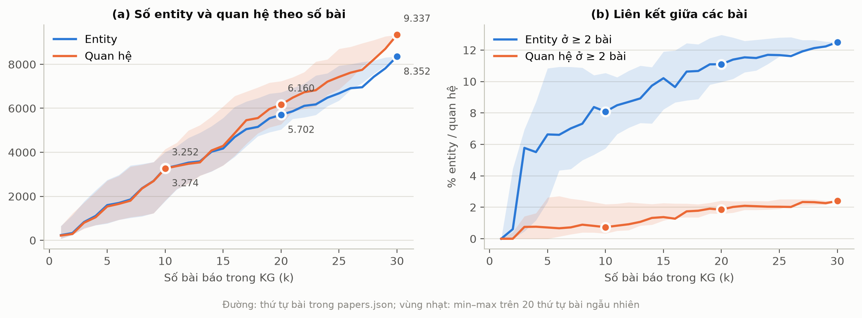
Hình 1. Tăng trưởng KG theo số bài: số entity, quan hệ (a) và liên kết giữa các bài (b)
KG chưa bão hoà ở 30 bài. Số entity và quan hệ tăng gần tuyến tính theo số bài: trung bình mỗi bài thêm vào mang theo 301 entity mới (bài 2–10), 280 (bài 11–20) và 250 (bài 21–30), tính trên 20 thứ tự bài ngẫu nhiên. Số entity mới chỉ giảm khoảng 17%, tức là phần lớn entity của mỗi bài là riêng của bài đó. Đường cong được tính bằng cách chiếu KG30 xuống k bài đầu (một entity có mặt khi nó có nguồn trong k bài); so với KG dựng thật ở k = 10, 20 phép chiếu lệch dưới 0,3%.
Liên kết giữa các bài tăng nhưng vẫn thấp. Tỉ lệ entity xuất hiện ở ≥ 2 bài tăng từ 8,1% (KG10) lên 12,5% (KG30), tỉ lệ quan hệ xuất hiện ở ≥ 2 bài từ 0,8% lên 2,4%: thêm bài cùng chủ đề làm tăng số khái niệm chung, nhưng gần như mọi quan hệ chỉ được trích từ một bài. Bậc trung bình tăng nhẹ (1,99 → 2,24), thành phần liên thông lớn nhất giữ ở khoảng 65% entity ở cả ba k.

5.2. Entity coverage và relation completeness
Bảng 6. Entity coverage và relation completeness [khoảng tin cậy 95%]
Tập câu hỏi | KG | Câu / thực thể / quan hệ chuẩn | Entity coverage | Relation completeness | Entity cov. (lenient) | Relation compl. (lenient) | Nối trong ≤ 2 bước
Trong phạm vi KG | KG10 | 15 / 74 / 59 | 90,5%  [83,8%; 95,9%] | 39,0%  [27,1%; 50,8%] | 94,6% | 55,9% | 55,9%
 | KG20 | 37 / 167 / 151 | 90,4%  [86,2%; 94,6%] | 37,1%  [29,1%; 45,0%] | 94,6% | 57,0% | 62,9%
 | KG30 | 62 / 262 / 250 | 89,3%  [85,5%; 92,7%] | 41,6%  [35,6%; 47,6%] | 92,8% | 56,0% | 65,2%
S10 (cố định) | KG10 | 15 / 74 / 59 | 90,5%  [83,8%; 95,9%] | 39,0%  [27,1%; 50,8%] | 94,6% | 55,9% | 55,9%
 | KG20 | 15 / 74 / 59 | 93,2%  [86,5%; 98,6%] | 40,7%  [28,8%; 52,5%] | 96,0% | 61,0% | 61,0%
 | KG30 | 15 / 74 / 59 | 93,2%  [86,5%; 98,6%] | 44,1%  [32,2%; 55,9%] | 96,0% | 62,7% | 69,5%
S20 (cố định) | KG20 | 37 / 167 / 151 | 90,4%  [86,2%; 94,6%] | 37,1%  [29,1%; 45,0%] | 94,6% | 57,0% | 62,9%
 | KG30 | 37 / 167 / 151 | 91,6%  [87,4%; 95,8%] | 41,1%  [33,1%; 49,0%] | 95,2% | 60,9% | 66,2%
Toàn bộ 62 câu | KG10 | 62 / 262 / 250 | 64,1%  [58,0%; 69,8%] | 20,4%  [15,6%; 25,6%] | 71,0% | 28,8% | 34,4%
 | KG20 | 62 / 262 / 250 | 77,5%  [72,1%; 82,4%] | 30,8%  [25,2%; 36,4%] | 82,4% | 44,0% | 50,8%
 | KG30 | 62 / 262 / 250 | 89,3%  [85,5%; 92,7%] | 41,6%  [35,6%; 47,6%] | 92,8% | 56,0% | 65,2%

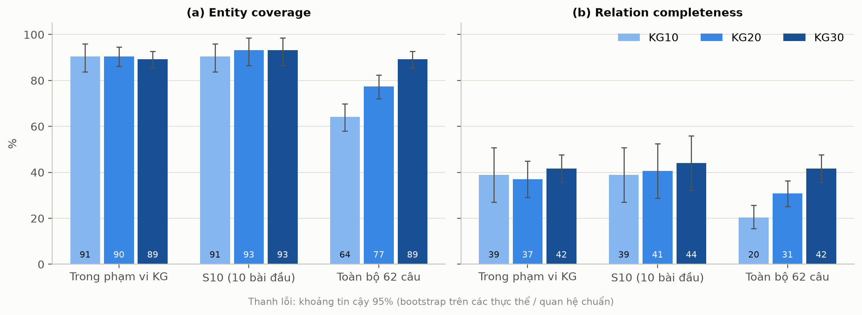
Hình 2. Entity coverage (a) và relation completeness (b) theo k
Trong phạm vi KG, entity coverage gần như không đổi theo k (91%, 90%, 89% với k = 10, 20, 30): với câu hỏi về các bài đã có trong KG, KG10 đã chứa phần lớn thực thể cần thiết như KG30. Khoảng 10% thực thể chuẩn còn thiếu là cụm từ nhiều chữ mà KG ghi dưới dạng dài hơn ("higher-order masking", "5G network slicing") hoặc không được trích thành entity ("handshake overhead", "graceful degradation", "Cryptographic Time Paradox"); bản lenient đạt khoảng 93%.
Relation completeness thấp hơn nhiều (39%, 37%, 42%): dù cả hai đầu của quan hệ có trong KG ở khoảng 84% quan hệ chuẩn, chỉ chưa tới một nửa có cạnh nối trực tiếp. Mô hình 7B trích tối đa 12 quan hệ mỗi chunk và chỉ giữ quan hệ được nêu trong cùng đoạn, nên quan hệ mà đáp án chuẩn tổng hợp từ nhiều câu, nhiều đoạn thường bị thiếu. Đây là giới hạn của bước trích xuất, không phải của số bài.
Trên tập cố định S10, thêm bài làm KG đầy đủ hơn một chút: entity coverage 91% → 93%, relation completeness 39% → 44% (nối trong ≤ 2 bước 56% → 69%), vì các bài 11–30 nhắc lại một số thực thể và quan hệ của 10 bài đầu. Mức tăng nhỏ và các khoảng tin cậy chồng nhau.
Trên toàn bộ 62 câu, độ phủ tăng theo k (entity coverage 64% → 77% → 89%; relation completeness 20% → 31% → 42%). KG10 vẫn có 64% thực thể chuẩn của cả chủ đề vì các khái niệm trung tâm (Shor, QKD, Kyber, qubit...) đã xuất hiện trong 10 bài đầu, nhưng thiếu phần lớn quan hệ và gần như mọi đoạn văn nguồn của câu hỏi về bài khác: tỉ lệ câu có đoạn gốc nằm trong KG là 36% / 67% / 97% với KG10 / KG20 / KG30.

6. KẾT QUẢ: CHẤT LƯỢNG CÂU TRẢ LỜI

6.1. Năm chỉ số theo k
Bảng 7. Năm chỉ số chính của GraphRAG theo KG: giá trị trung bình [khoảng tin cậy 95%]
Tập câu hỏi | KG | Retrieval precision ↑ | Faithfulness ↑ | Answer relevancy ↑ | Hallucination rate ↓ | Answer correctness ↑
Trong phạm vi KG | KG10 (n = 15) | 0,450  [0,333; 0,567] | 0,783  [0,638; 0,914] | 0,758  [0,640; 0,833] | 46,7%  [20,0%; 73,3%] | 86,7%  [66,7%; 100,0%]
 | KG20 (n = 37) | 0,459  [0,385; 0,541] | 0,840  [0,790; 0,891] | 0,734  [0,642; 0,806] | 51,4%  [35,1%; 67,6%] | 86,5%  [75,7%; 97,3%]
 | KG30 (n = 62) | 0,488  [0,427; 0,544] | 0,847  [0,807; 0,883] | 0,740  [0,676; 0,797] | 53,2%  [40,3%; 66,1%] | 82,3%  [72,6%; 90,4%]
S10 (cố định) | KG10 (n = 15) | 0,450  [0,333; 0,583] | 0,783  [0,645; 0,911] | 0,758  [0,643; 0,833] | 46,7%  [20,0%; 73,3%] | 86,7%  [66,7%; 100,0%]
 | KG20 (n = 15) | 0,367  [0,217; 0,517] | 0,804  [0,725; 0,880] | 0,698  [0,538; 0,816] | 60,0%  [33,3%; 86,7%] | 86,7%  [66,7%; 100,0%]
 | KG30 (n = 15) | 0,467  [0,333; 0,583] | 0,771  [0,662; 0,872] | 0,714  [0,554; 0,836] | 60,0%  [33,3%; 86,7%] | 80,0%  [60,0%; 100,0%]
Toàn bộ 62 câu | KG10 (n = 62) | 0,452  [0,387; 0,512] | 0,724  [0,636; 0,812] | 0,500  [0,397; 0,603] | 40,3%  [27,4%; 53,2%] | 54,8%  [43,5%; 67,7%]
 | KG20 (n = 62) | 0,460  [0,399; 0,520] | 0,817  [0,776; 0,856] | 0,632  [0,542; 0,712] | 53,2%  [40,3%; 66,1%] | 75,8%  [64,5%; 85,5%]
 | KG30 (n = 62) | 0,488  [0,423; 0,544] | 0,847  [0,809; 0,884] | 0,740  [0,675; 0,796] | 53,2%  [40,3%; 66,1%] | 82,3%  [72,6%; 91,9%]

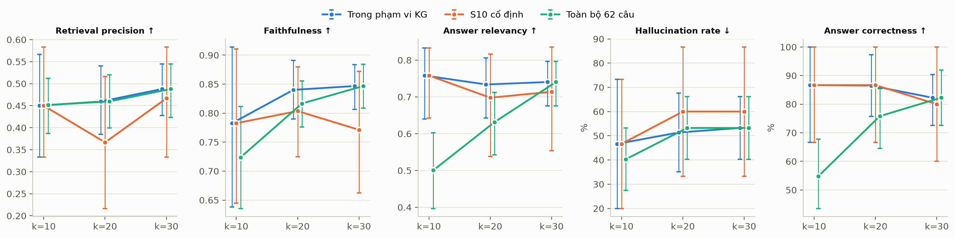
Hình 3. Năm chỉ số chính theo k, ba cách nhìn
Bảng 8. Chênh lệch theo cặp trên cùng câu hỏi (in đậm: khoảng tin cậy 95% không chứa 0)
So sánh | Δ Retrieval precision | Δ Faithfulness | Δ Answer relevancy | Δ Hallucination rate | Δ Answer correctness
S10: KG10 − KG30 (n = 15) | -0,017 (p ≈ 0,87) | +0,006 (p ≈ 0,93) | +0,044 (p ≈ 0,61) | -13,3 điểm % (p ≈ 0,53) | +6,7 điểm % (p ≈ 0,75)
S10: KG20 − KG30 (n = 15) | -0,100 (p ≈ 0,12) | +0,031 (p ≈ 0,51) | -0,016 (p ≈ 0,75) | +0,0 điểm % (p ≈ 1,00) | +6,7 điểm % (p ≈ 0,72)
S10: KG10 − KG20 (n = 15) | +0,083 (p ≈ 0,27) | +0,001 (p ≈ 0,98) | +0,060 (p ≈ 0,25) | -13,3 điểm % (p ≈ 0,43) | +0,0 điểm % (p ≈ 1,00)
S20: KG20 − KG30 (n = 37) | -0,020 (p ≈ 0,63) | -0,007 (p ≈ 0,82) | -0,003 (p ≈ 0,92) | +0,0 điểm % (p ≈ 1,00) | +2,7 điểm % (p ≈ 0,74)
62 câu: KG10 − KG30 (n = 62) | -0,036 (p ≈ 0,38) | -0,087 (p ≈ 0,02) | -0,240 (p < 0,001) | -12,9 điểm % (p ≈ 0,11) | -27,4 điểm % (p < 0,001)
62 câu: KG20 − KG30 (n = 62) | -0,028 (p ≈ 0,34) | -0,032 (p ≈ 0,21) | -0,109 (p ≈ 0,007) | +0,0 điểm % (p ≈ 1,00) | -6,5 điểm % (p ≈ 0,19)

Trong phạm vi KG: answer correctness 87% / 86% / 82%, retrieval precision 0,45 / 0,46 / 0,49, faithfulness 0,78 / 0,84 / 0,85 với KG10 / KG20 / KG30. Không có xu hướng rõ theo k: KG10 trả lời câu hỏi về 10 bài của nó tốt ngang KG30 trả lời câu hỏi về 30 bài. Tỉ lệ lấy được đoạn gốc giảm khi KG lớn hơn (57% / 49% / 39%) vì có thêm nhiều đoạn cạnh tranh cùng chứa các khái niệm trung tâm, nhưng retrieval precision và answer correctness không giảm theo.
Tập cố định (cùng câu hỏi): không chênh lệch nào giữa các k có ý nghĩa thống kê. Trên cùng 15 câu về 10 bài đầu, answer correctness của KG10 / KG20 / KG30 là 87% / 87% / 80%; trên 37 câu về 20 bài đầu, KG20 và KG30 đạt 86% và 84%. Thêm bài vào KG không làm câu trả lời về các bài đã có tốt lên (dù entity coverage và relation completeness trên S10 tăng nhẹ, mục 5.2), và cũng không làm kém đi do nhiễu từ các bài mới. S10 chỉ có 15 câu nên chỉ phát hiện được chênh lệch lớn; với S20 (37 câu) các chênh lệch đều dưới 3 điểm %.
Toàn bộ 62 câu: Answer correctness tăng theo k: 55% → 76% → 82%. KG10 kém KG30 rõ rệt (answer correctness, answer relevancy và faithfulness đều thấp hơn có ý nghĩa thống kê), còn KG20 chỉ kém KG30 ở answer relevancy; answer correctness của KG20 thấp hơn KG30 khoảng 6 điểm % nhưng không có ý nghĩa thống kê. Phần lớn chênh lệch đến từ câu về bài chưa có trong KG, không phải từ chất lượng trả lời các câu trong phạm vi.
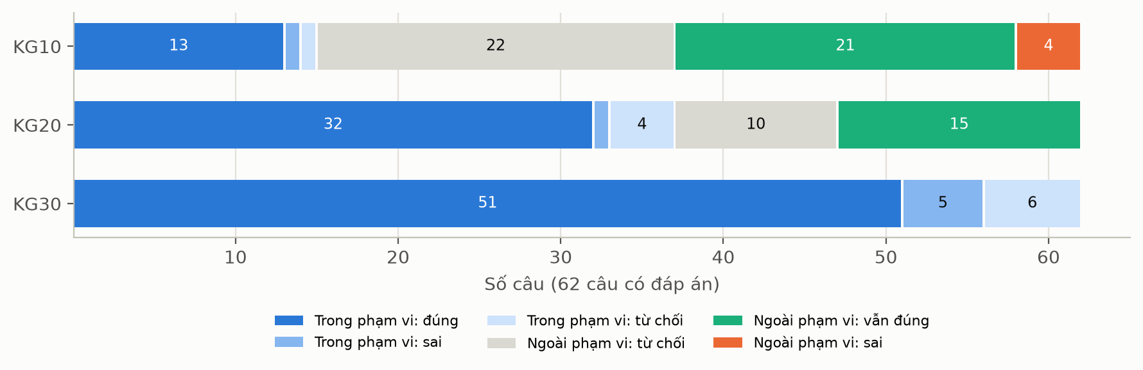
Hình 4. Kết cục của 62 câu có đáp án với mỗi KG
Với câu ngoài phạm vi KG, GraphRAG từ chối 22/47 câu (KG10) và 10/25 câu (KG20), nhưng vẫn trả lời đúng 21/47 (45%) và 15/25 (60%) câu. Trong các câu "đúng" này, 10/21 (KG10) và 11/15 (KG20) là câu multi-hop có một trong hai bài nguồn đã có trong KG; phần còn lại là câu không có bài nguồn nào trong KG, mô hình trả lời bằng hiểu biết chung về chủ đề (thuật toán Shor, BB84...). 16/21 (KG10) và 14/15 (KG20) câu có faithfulness dưới 1, tức là câu trả lời chứa thông tin không có trong context: đó là kiến thức sẵn có của mô hình chứ không phải do KG cung cấp, nên không thể coi là KG nhỏ "đủ" cho các câu này.
Câu ngoài corpus: GraphRAG từ chối đúng 100% / 100% / 100% trong 23 câu với KG10 / KG20 / KG30.

6.2. Chất lượng KG và câu trả lời
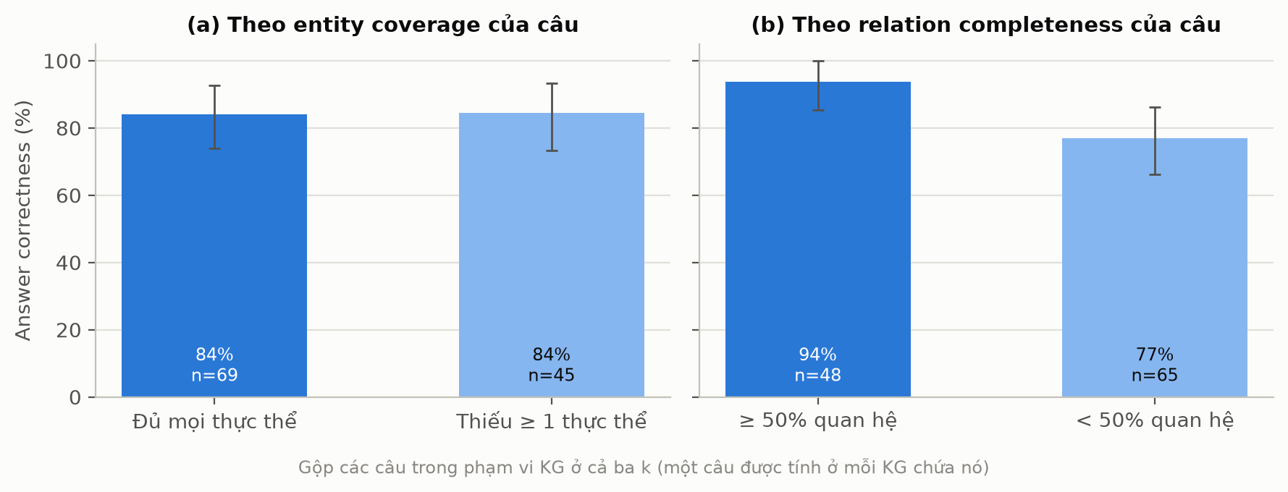
Hình 5. Answer correctness theo độ phủ thực thể (a) và quan hệ (b) của câu hỏi
Gộp các câu trong phạm vi KG ở cả ba k: câu có đủ mọi thực thể chuẩn trong KG được trả lời đúng 84% (n = 69), câu thiếu ít nhất một thực thể 84% (n = 45); câu có ≥ 50% quan hệ chuẩn trong KG 94% (n = 48), dưới 50% 77% (n = 65). Câu thiếu thực thể vẫn được trả lời đúng như câu đủ thực thể, vì GraphRAG còn khớp entity theo embedding và đưa đoạn văn vào context; còn câu có đủ quan hệ trong KG được trả lời đúng nhiều hơn khoảng 17 điểm % (khoảng tin cậy chỉ chồng nhau rất ít). Đây là so sánh mô tả (một câu được tính ở mỗi KG chứa nó, không độc lập), nhưng phù hợp với nhận xét ở mục 5.2: thiếu quan hệ, không phải thiếu thực thể, là điểm yếu chính của KG.

7. THẢO LUẬN: K BÀI CÓ ĐỦ KHÔNG?
Với câu hỏi về chính các bài trong KG, 10 bài là đủ; KG không "cần" thêm bài để hoạt động. Entity coverage trong phạm vi KG giữ khoảng 91% ở cả ba k, và câu trả lời về 10 bài đầu không tốt hơn khi KG có thêm 10 hay 20 bài khác. Kết quả này phù hợp với phần thử nghiệm theo cỡ corpus của GraphRAG-Bench [3]: khi corpus tăng từ khoảng 56 nghìn lên 1,13 triệu token, độ chính xác của GraphRAG (HippoRAG2) ở câu hỏi tra cứu sự kiện gần như không đổi (60,14%, 59,99%, 59,19%). Corpus của nội dung 3 (khoảng 0,2 đến 0,6 triệu token) nằm trong khoảng đó; khác biệt là [3] dùng HippoRAG2 còn ở đây là local search tự cài đặt, nên chỉ so được xu hướng.
Điểm nghẽn là bước trích xuất, không phải số bài. Relation completeness chỉ khoảng 40% ở mọi k. Các nghiên cứu khác cũng thấy KG do LLM trích ra thiếu nhiều thông tin: trên benchmark MINE [4], KG do Microsoft GraphRAG trích chỉ giữ được 47,8% số sự kiện của văn bản (KGGen 66,1%, OpenIE 29,8%), và các tác giả nêu đúng hai vấn đề gặp ở đây là đồ thị thưa và entity trùng lặp; Han và cộng sự [2] thấy chỉ khoảng 65,8% (HotpotQA) và 65,5% (NQ) thực thể của đáp án có trong KG, đồng thời đổi mô hình dựng KG từ GPT-4o-mini sang GPT-4o làm độ chính xác QA tăng từ 71,17% lên 75,08%. Zhu và cộng sự [5] kết luận LLM "phù hợp làm trợ lý suy luận hơn là bộ trích xuất thông tin few-shot". Entity coverage ở đây (khoảng 90%) cao hơn con số 65% của [2] nhưng không so trực tiếp được: bộ chuẩn ở đây là các thuật ngữ kỹ thuật trung tâm của câu hỏi, lặp lại nhiều trong các bài cùng chủ đề, còn [2] đo thực thể của đáp án trên dữ liệu mở. Mật độ đồ thị cũng tương tự [3]: bậc trung bình của MS-GraphRAG là 1,48 và 1,82, ở đây 2,0 đến 2,2, trong khi [3] cho thấy đồ thị dày hơn (HippoRAG2, 8,75 và 13,31) truy xuất tốt hơn.
Với câu hỏi về cả chủ đề, KG chỉ trả lời tốt những gì nó chứa, và 30 bài vẫn chưa bão hoà. Mỗi bài thêm vào vẫn mang theo khoảng 250 entity mới (bài 21–30, so với 301 ở bài 2–10). Số entity tăng gần tuyến tính theo số bài (số mũ ước lượng khoảng 0,95 trên 20 thứ tự bài ngẫu nhiên), đúng với giai đoạn đầu của định luật Heaps [7, 8]: số từ (ở đây là thực thể) khác nhau tiếp tục tăng khi corpus lớn lên, chỉ chậm dần chứ không dừng. Vì vậy "k bài có đủ không" phụ thuộc vào phạm vi câu hỏi: KG20 đã trả lời được phần lớn câu hỏi của 30 bài (answer correctness kém KG30 khoảng 6 điểm %, không có ý nghĩa thống kê), còn KG10 thì không.
Mô hình vẫn trả lời khi KG thiếu thông tin. Câu ngoài phạm vi KG được trả lời đúng 45% (KG10) và 60% (KG20), chủ yếu nhờ kiến thức sẵn có của mô hình. Joren và cộng sự [6] báo cáo hiện tượng tương tự ở các LLM lớn: khi context không đủ, mô hình vẫn trả lời đúng 35–62% số câu, trong đó có loại câu multi-hop chỉ có một phần thông tin trong context. Tỉ lệ ở đây nằm trong khoảng đó. Ngược lại, cả ba KG đều từ chối đúng toàn bộ câu ngoài corpus: khi câu hỏi hoàn toàn khác chủ đề, prompt từ chối hoạt động tốt; khi câu hỏi cùng chủ đề nhưng KG thiếu bài nguồn, mô hình dễ trả lời bằng kiến thức riêng. Điều này cần lưu ý khi dùng KG nhỏ: answer correctness có thể che khuất việc KG không chứa câu trả lời.
- Bộ câu hỏi: dùng lại 85 câu của nội dung 2; tập cố định S10 chỉ có 15 câu nên chỉ phát hiện được chênh lệch lớn. Chưa có câu hỏi tổng quát (tóm tắt nhiều bài), là loại câu mà KG lớn có thể có lợi hơn.
- Thứ tự bài: ba KG dùng một thứ tự bài cố định (phân tầng theo chủ đề); đường cong tăng trưởng có kiểm tra trên 20 thứ tự ngẫu nhiên nhưng chất lượng câu trả lời chỉ đo với một thứ tự.
- Bộ chuẩn và cách khớp: bộ chuẩn chỉ gồm thực thể / quan hệ mà câu hỏi cần, không phải toàn bộ kiến thức trong 30 bài; khớp theo tên chuẩn hoá có thể bỏ sót biến thể (bản lenient cho cận trên). Phép khớp quan hệ được kiểm tra tay trên 40 cạnh (36 đúng).
- KG30: kết quả câu trả lời với KG30 lấy lại từ nội dung 2 (cùng mã, KG, câu hỏi và môi trường), không chạy lại cùng đợt với KG10, KG20.
- Không so với Vector RAG theo k: GraphRAG-Bench [3] thấy vector RAG giảm khi corpus lớn lên; nội dung 3 chỉ đo GraphRAG nên chưa kiểm tra được điều này trên dữ liệu ở đây.

8. KẾT LUẬN
Với KG dựng bằng qwen2.5:7b, KG từ 10 bài đã chứa khoảng 91% thực thể cần cho câu hỏi về chính 10 bài đó và GraphRAG trả lời các câu này tốt ngang KG30 (87% so với 82%); thêm bài không cải thiện câu trả lời về các bài đã có. Điểm yếu chung của cả ba KG là quan hệ: chỉ khoảng 40% quan hệ cần thiết có trong KG, do giới hạn của mô hình trích xuất 7B chứ không do số bài. KG chưa bão hoà ở 30 bài (mỗi bài vẫn thêm khoảng 250 entity mới), nên KG chỉ trả lời tốt phạm vi tài liệu nó chứa: trên toàn bộ câu hỏi của 30 bài, answer correctness là 55% / 76% / 82% với k = 10 / 20 / 30, trong đó KG20 không kém KG30 có ý nghĩa thống kê. Trả lời câu hỏi của đề tài: k bài là đủ để KG hoạt động tốt trên chính k bài đó (k = 10 đã đủ), nhưng muốn hỏi về cả chủ đề thì KG phải chứa các bài liên quan (ở đây khoảng 20–30 bài), và muốn KG tốt hơn thì cần mô hình trích xuất quan hệ tốt hơn trước khi cần thêm bài.

TÀI LIỆU THAM KHẢO
[1] D. Edge et al., "From Local to Global: A Graph RAG Approach to Query-Focused Summarization", arXiv:2404.16130, 2024.
[2] H. Han et al., "RAG vs. GraphRAG: A Systematic Evaluation and Key Insights", arXiv:2502.11371, 2025.
[3] "When to use Graphs in RAG: A Comprehensive Analysis for Graph Retrieval-Augmented Generation" (GraphRAG-Bench), arXiv:2506.05690, ICLR 2026 (phụ lục G.5: thử nghiệm theo cỡ corpus).
[4] B. Mo, K. Yu, J. Kazdan, J. Cabezas, P. Mpala, L. Yu, C. Cundy, C. Kanatsoulis, S. Koyejo, "KGGen: Extracting Knowledge Graphs from Plain Text with Language Models", arXiv:2502.09956, 2025.
[5] Y. Zhu et al., "LLMs for Knowledge Graph Construction and Reasoning: Recent Capabilities and Future Opportunities", World Wide Web Journal, 2024 (arXiv:2305.13168).
[6] H. Joren, J. Zhang, C.-S. Ferng, D.-C. Juan, A. Taly, C. Rashtchian, "Sufficient Context: A New Lens on Retrieval Augmented Generation Systems", ICLR 2025 (arXiv:2411.06037).
[7] H. S. Heaps, Information Retrieval: Computational and Theoretical Aspects, Academic Press, 1978.
[8] L. Lü, Z.-K. Zhang, T. Zhou, "Zipf's Law Leads to Heaps' Law: Analyzing Their Relation in Finite-Size Systems", PLOS ONE 5(12): e14139, 2010.

